متوسطة : بوكثير الصغير المستوى : السنة الثانية متوسط
الوظيفة المنزلية الأولى للثلاثي الثاني في مادة الرياضيات
] التمرين الأول : أحسب مايلي:  (3- ) + (8+) [– ](3- ) + (5-) A= [  C= (-2) - (-23) + (+10) - (30)  (7– ) + (5+) – (4٫5– ) – (1٫5+) B=  D=( -27) - (-6) - ( -71) - (+75) | التمرين الثاني  1/ علم في معلم متعامد و متجانس النقط التالية: A (1 ;1) B (-3 ;1) C(1 ;3)  2/ أنشئ النقطA’ ; B’ , C’نظائر كل من A ;B ;C بالنسبة إلى مبدأ المعلم على الترتيب  3/ ما هي احداثيا النقط A’ ; B’ , C’  4/ ما طبيعة المثلث A’B’C’ ؟  5/قارن بين مساحتي المثلثين ABC و A’B’C’ – برر اجابتك
الوضعية الإدماجية
_ يعتبر الغلاف الجوي الجسم الواقي للحياة على سطح الأرض من كل أخطار الفضاء الخارجي,حيث يمنع وصول الحرارة الفوق بنفسجية المحرقة والنيازك والشهب المدمرة.
الجزء الأول:
_ ينقسم الغلاف الجوي تبعا للتغيرات الحادثة في الضغط الجوي ودرجات الحرارة إلى عدة طبقات هي ابتداء من سطح الأرض:
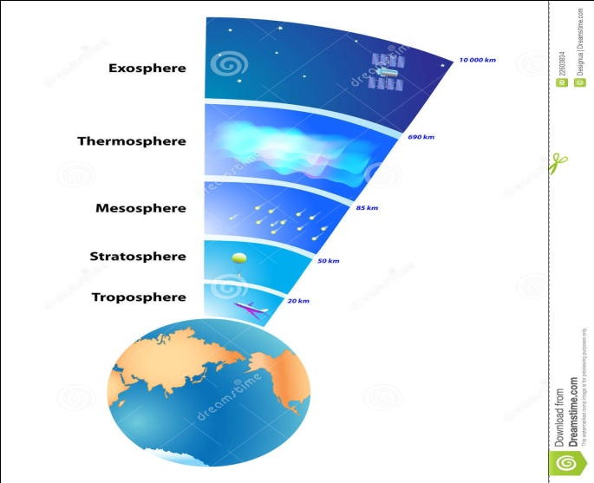
_طبقة التروبوسفير _طبقة الستراتوسفير _طبقة الميزوسفير _ طبقة الثرموسفير

طبقة الثرموسفير
$$+150$$

طبقة الميزوسفير
$$+50$$
0
طبقة التروبوسفير
$$-50$$
طبقة الستراتوسفير

بعد ملاحظتك للشكل احسب البعد بين:
- طبقة التروبوسفير و طبقة الميزوسفير
- طبقة الميزوسفير و طبقة الثرموسفير
- طبقة التروبوسفير و طبقة الثرموسفير
- قسم العلماء الغلاف الجوي إلى أربع طبقات بناء على اختلاف درجـة الحـرارة.رتب درجات الحرارة من الأعلى إلى الأدنى:
$$0;-40;+80 ;-80;$$

الجزء الثاني:
ثقب طبقة الأوزون
تعرف طبقة الأوزون بأنها جزء من الغلاف الجوي المحيط بالأرض، وهي متمركزة في الجزء السفلي من طبقة الستراتوسفير،وهي تُشكّل درع حماية ووقاية للأرض من تأثير الأشعة الضارة التي تأتي من الشمس،.
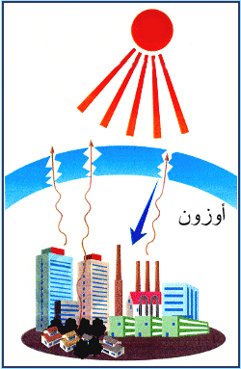
- أدّى ثقب طبقة الأوزون إلى تسرّب العديد من الإشعاعات الخطرة التي تسبّبت بشكل مباشر في العديد من الأمراض الخطيرة.
B
أشعة الشمس
D
A
طبقة الأزون
73°
C
E
G
F
طبقة التروبوسفير
H

- مرور الإشعاعات الخطرة شكل زوايا مع طبقة الأزون وطبقة التروبوسفير.
بعد ملاحظتك للشكل استخرج مايلي:
- زاويتان متبادلتان داخليا ؟
- زاويتان متبادلتان خارجيا ؟
- زاويتان متماثلتان؟
- علما أن طبقة الأوزون موجودة بالتوازي مع طبقة التروبوسفير.
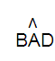
أحسب كل من الزوايا التالية :
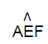
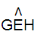
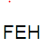

بالتوفيق

الأستاذ: بن ناصر
يأتي النجاح مع كلمة أستطيع , ويأتي الفشل مع كلمة لا أستطيع.

